facebook, linkedin

professional with golang, C++ : đưa lên đầu

CRUD bỏ

authorization: casbin

vì sao dùng mongo,.... so sánh tụi nó.

docker như thế nào, docker deploy như thế nào, docker compose, viết file docker tối ưu nhất

bỏ javascript, html, css

rabbitmq, elesticsearch vào skills

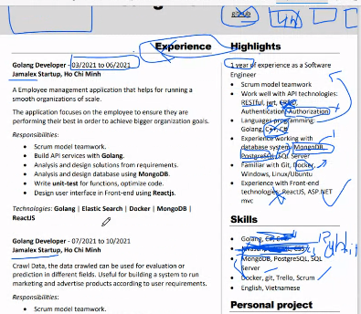

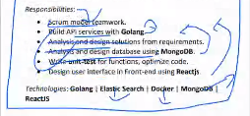

Add Course

Dùng mongodb để làm gì, docker để làm gì.

6 tháng thôi

Không cóng hiến được nhiều cho công ty, dự án chạy tới đó thôi, họ không tuyển thêm người